Analyse des eaux de puits :

Nouvelle période promotionnelle

Le Laboratoire de l’Environnement et de l’Alimentation de la Vendée, service du Conseil Départemental, propose **une nouvelle période promotionnelle pour l’analyse des eaux de puits**.

Déceler une contamination microbiologique ou chimique (ex : nitrates) lorsque l’eau est utilisée pour la boisson ou la préparation des aliments, s’assurer que l’eau soit adaptée aux plus fragiles (enfants, femmes enceintes, malades), connaître les risques de corrosion ou d’entartrage des appareils électroménagers, autant de raisons pour analyser l’eau de son puits, alors n’attendez plus : 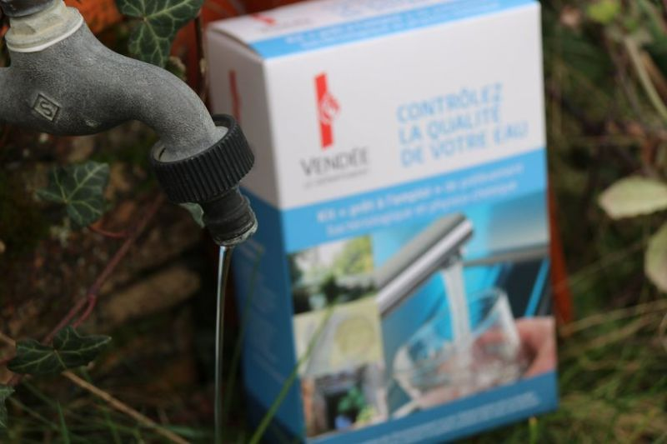

**Entre le 18 septembre et le 20 octobre 2023,** L’ANALYSE COMPLETE SERA FACTUREE

**67.01 € TTC au lieu de 88.70 €TTC**

*(Frais de dossier inclus, hors option glyphosate)*

**En complément, une option glyphosate est proposée (61.20 € TTC eu lieu de 90 €).**

L’analyse comportera le glyphosate, mais également l’AMPA, son produit de dégradation, et le glufosinate. Ces composés sont rémanents dans le milieu. Il s’agit de traceurs qui permettent de savoir si l’eau contient potentiellement d’autres pesticides. Le glyphosate provient généralement de l’utilisation du Round Up.

© Conseil départemental de la Vendée

Vous pouvez apporter vos flacons soit :

* Au laboratoire à La Roche-sur-Yon,
* Mais également dans un point de collecte plus proche de chez vous dont la permanence sera assurée par un agent du laboratoire :

|  |  |  |
| --- | --- | --- |
| **POINTS DE COLLECTE** | **DATES** | **HEURES** |
| Mairie des Sables d’Olonne : mairie annexe de la Jarrie | 20 septembre 2023 | 11H30 à 13H00 |
| Mairie de Challans | 26 septembre 2023 | 11H30 à 13H00 |
| Communauté de Communes du Pays des Herbiers | 10 octobre 2023 | 11H30 à 13H00 |
| Communauté de Communes du Pays de Fontenay Vendée | 17 octobre 2023 | 11H30 à 13H00 |

**Des kits de prélèvements sont à votre disposition dans les collectivités citées ci-dessus, ainsi qu’au laboratoire**.

**ATTENTION, le dépôt doit être effectué le jour du prélèvement**

**Renseignements : 02 28 85 79 79 ou** [**labo@vendee.fr**](mailto:labo@vendee.fr)